Anexo simbología: Leyenda de gráficas
La aplicación también da soporte a leyendas que muestren gráficas sencillas para poder complementar la información que se muestra por pantalla.
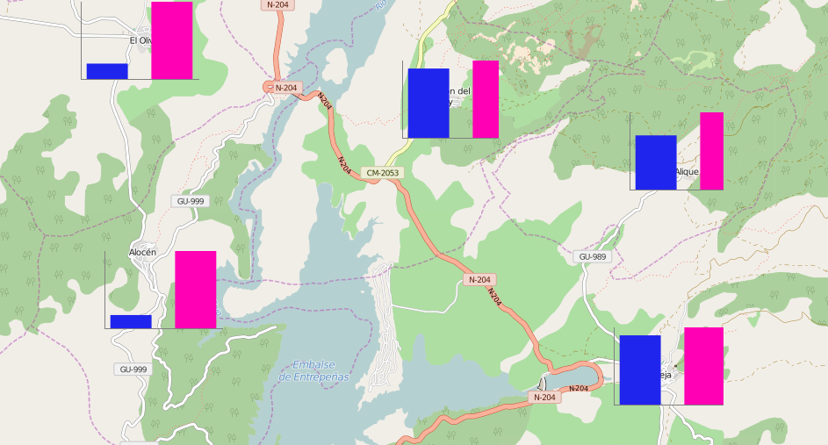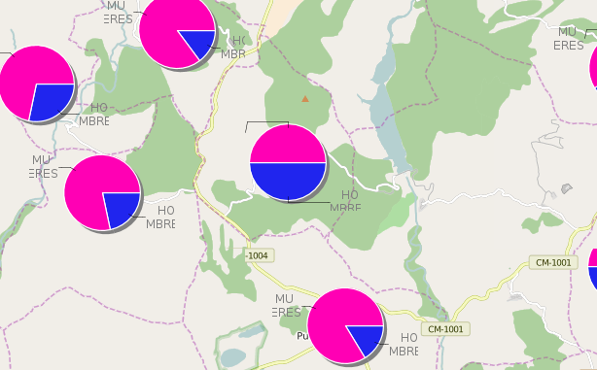
La selección de este tipo de leyenda se realizará como cualquier otra, llevando a la pantalla de configuración de los datos.
En primer lugar se escoge el tipo de gráfica. Existen varias modalidades de los dos tipos básicos contemplados: de barras o de tarta.
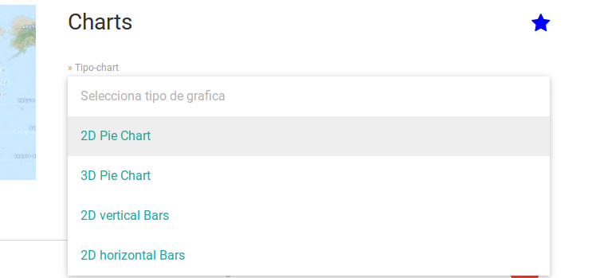
A continuación se definen cada una de las categorías que lo componen. La relación de cada entrada corresponde con una barra en el gráfico o un sección en la tarta.

En cada categoría se define el color, el nombre de la categoría, y la forma de calcularlo con valores automáticos o usando valores de los campos de las features. Para poder definirlos con mayor facilidad, se hará uso de la herramienta de definición de filtros (explicada en puntos anteriores).
